ESDisponible (revisat Juny 2021)

Angel Sacristán Ruiz *1457243*

**Resum**— Aquest article exposa la definició i l'anàlisi principal sobre els problemes causats per la COVID-19 a l'empresa ESDi. S'ha quedat inutilitzat el sistema de fitxatge actual dels treballadors, s'utilitzava amb empremta dactilar i a través de les noves restriccions d'higiene ara no es pot realitzar d'aquesta forma. El departament d'Infraestructura i Tecnologia (informàtica) va veure que era necessari la implementació d'un nou sistema, ja que per llei totes les empreses estan obligades a tenir un seguiment dels seus treballadors. La proposta que s'exposarà és la creació des de zero d'un nou sistema de fixatge, amb la implementació d'una pàgina web adaptativa tant per ordinadors i com per dispositius mòbils, aquesta mateixa un cop finalitzi la pandèmia es podrà unificar amb l'antic sistema d'empremta dactilar, d'aquesta forma es crearà un híbrid.

**Paraules clau**—ESDi, Base de dades, Frontend, Backend, Fitxatge, Treballadors, Responsive, COVID-19, Diagrama de Gantt.

**Abstract**— This article sets out the definition and main analysis of the problems caused by COVID-19 in the company ESDi. The current worker signing system, used with fingerprinting, has been rendered unused and, through new hygiene restrictions, it cannot be done this way. The Department of Infrastructure and Technology (informatics) saw the need for the implementation of a new system, as by law all companies are obliged to keep track of their workers. The proposal that will be put forward is the creation from scratch of a new fixation system, with the implementation of an adaptive website for both computers and mobile devices, this very same one once the pandemic is over will be able to be unified with the old fingerprint system, so a hybrid will be created..

**Index Terms**—ESDi, Data base, Frontend, Backend, Signing, Workers, Responsive, COVID-19, Gantt Chart.

**Resum**— Este artículo expone la definición y el análisis principal sobre los problemas causados por la COVID-19 en la empresa ESDi. Se ha quedado inutilizado el sistema de fichaje actual de los trabajadores, se utilizaba con huella dactilar, a través de las nuevas restricciones de higiene ahora no se puede realizar de esta forma. El departamento de Infraestructura y Tecnología (informática) vio que era necesario la implementación de un nuevo sistema, puesto que por ley todas las empresas están obligadas a tener un seguimiento de sus trabajadores. La propuesta que se expondrá es la creación desde cero de un nuevo sistema de fixatge, con la implementación de una página web adaptativa tanto para ordenadores como para dispositivos móviles, esta misma una vez finalice la pandemia se podrá unificar con el antiguo sistema de huella dactilar, de esta forma se creará un híbrido.

**Paraules clau**—ESDi, Base de dades, Frontend, Backend, Fitxatge, Treballadors, Responsive, COVID-19, Diagrama de Gantt.

—————————— ◆ ——————————

# 1 Introducció

A

QUEST informe tracta sobre la creació i el desenvolupament de l'aplicatiu ESDisponible a l'empresa ESDi, un nou sis-tema de fixatge creat a través de tots els problemes de l'actual pandèmia COVID-19. Per totes les normatives del nou Real Decret de 2019 sobre el control horari de les persones a les empreses, es va implementar un nou sistema a través d'empremta digital per poder fitxar just a l'entrada de l'edifici. Aquest mateix va quedar en desús per culpa de les restriccions sanitàries un any després i s'ha hagut de desenvolupar un nou aplicatiu des de zero per poder fer-hi front amb totes les necessitats que demana l'empresa i que són necessàries per a una correcta implementació d'un aplicatiu d'aquesta escala. El client principal d'aquesta plataforma ha estat Direcció General FUNDiT, són les persones encarregades de les reunions on es poden captar els requisits i totes les seves necessitats, els usuaris finals són totes les persones que treballen a ESDi i utilitzen dia a dia l'aplicatiu.

## 1.1 Resultats de la planificació

L'informe actual està planificat amb un diagrama de Gantt on hi ha tota una sèrie de tasques amb un seguiment i la importància de no realitzar-les en el seu temps, és a dir, que passa si alguna tasca s'ha hagut de moure. Un dels problemes principals són les tasques primordials on s'exposa que si aquestes s'enredereixen, també ho farà el projecte o s’han hagut d'adaptar.

El seguiment del projecte s'ha hagut de modificar tres cops segons la necessitat del client, per tant la planificació ha estat modificada gairebé a la seva meitat per diferents canvis demanats o noves característiques a incorporar, no obstant s'ha aconseguit arribar als objectius finals i la seva correcta planificació sense cap mena d'imprevist greu.

————————————————

1. E-mail de contacte: angel.sacristan@e-campus.uab.cat
2. Menció realitzada: Enginyeria del Software
3. Treball tutoritzat per: Marc Talló Sendra (Ciències de la Computació)
4. Curs 2020/21

# 2 Objectius

La idea principal dels objectius és reformar l'actual sistema de fixatge, fer-ho totalment responsive per a dispositius mòbils i que també es pugui utilitzar en ordinadors.

Les opcions més bàsiques a les que es vol arribar abans de finalitzar l'actual any acadèmic és deixar-ho en total funcionament en un format beta, d'aquesta forma tots els treballadors ja no han d'utilitzar un sis-tema antic fet amb Acces de fa deu anys a cada ordinador personal. Cara un futur pròxim l'empresa estarà encarregada de modificar aquest nou sistema de forma que podrà incorporar noves funcions de l'aplicatiu, tant de canvis de disseny com per exemple nous formats d'imatge, millors qualitats a l'hora de visualitzar els temps de treball, la creació d'una exportació de les hores de fixatge dels usuaris, com també noves funcionalitats com poder agafar vacances, dies de llibre disposició, incorporació de sistema de recuperació d'hores, etc.

## 2.1 Resultats dels objectius

Hi ha un total de cinc objectius assolits, aquests mateixos han estat modificats des d’un principi fins a la seva forma final, ja que no estaven del tot ben definits. A continuació es mostraran quins són o com s’han pogut assolir amb els seus resultats.

1. **Rrevisió del sistema actual:** aquest és un dels primers que s’ha realitzat de forma correcta. Tracta sobre una visualització global de l’antic sistema, tant de l’Access bàsic de fa deu anys com del de l’emprenta. Poder agafar totes les dades de l’antic i traspassar-les a l’actual. S’ha dut a terme correctament i s’ha fet una importació d’usuaris de l’antic amb l’eliminació de treballadors que ja no hi son, al nou.
2. **Ajuda en el procés de fixatge:** la principal idea era millorar als treballadors en el seu fixatge a l'hora d'entrar a l'empresa, per això s'ha desenvolupat una pàgina web responsive, per a qualsevol mena de dispositiu, aquesta mateixa també és accessible des de qualsevol lloc de treball amb una connexió Internet i no fa falta fer-ho físicament a l'edifici de l'empresa.
3. **Minimitzar el temps de fixatge:** l'actual sistema triga molt a carregar-se, ja que es fa amb connexions ODBC de Data Studio amb Oracle i Access. Amb el resultat obtingut en aquest treball s'ha pogut millorar la velocitat, ja que està en un hosting, no requereix utilitzar aquest tipus de connexions i per tant no triga tant, ja que està disponible a tota la xarxa des d'Internet.
4. **Facilitar l’exportació de dades:** amb l'anterior sistema de dades es guardaven de forma local a cada ordinador personal. Gràcies a l'actual que s'ha creat es guarden en una base de dades relacional de MySQL amb un panell de control de PHPMyAdmin, per tant es poden exportar directament amb un arxiu SQL. Les dades actuals es guarden a la base de dades i per poder visualitzares es fa directament des del panell de control.
5. **Possibles millores:** aquest objectiu està en procés d'implementació i per tant no s'ha finalitzat en aquest informe. La importància està a finalitzar aquest projecte de TFG i de cara al següent any acadèmic es realitzaran futures modificacions durant un període de mig any ja estipulat on ho desenvoluparà tot l'equip d'IT.

## 2.2 Quadre de criticitats

Es mostra a continuació el quadre amb les criticitats i problemes que hi ha hagut al projecte, aquest mateix permet indicar les seves prioritats i saber si un objectiu és crític o no, a la planificació amb Kanban es fa amb les tasques indicant amb fletxes i colors la seva importància.

Dels que es poden visualitzar, només hi ha un objectiu que no s'ha pogut assolir, ja que no s'implementarà fins a finalitzar el projecte i començar amb la versió nova que no sigui beta, és 'Possibles millores' i gràcies a la seva criticitat baixa no és necessari la implementació immediata.

|  |  |
| --- | --- |
| **Objectiu** | **Criticitat** |

|  |  |
| --- | --- |
| Ajuda en el procés | Alta |
| Minimitzar temps | Alta |
| Facilitar exportacions | Alta |
| Revisió sistema actual | Mitjana |
| Captació de dades | Mitjana |
| Modificacions extres | Baixa |
| Possibles millores | Baixa |

**Figura [1]:** taula criticitats

# 3 Context i estat de l’art

La creació d’aquest apartat ha estat per poder definir els conceptes del projecte i les seves idees més rellevants, és a dir, com estan relacionats amb els objectius i veure de forma clara si veritablement funciona aquest projecte en una empresa.

Actualment gairebé cap empresa utilitza un sistema de fixatge a l'edifici, ja que amb les grans opcions de realitzar teletreball o fer-ho de forma mòbil amb portàtils s'implementa l'opció de fitxar des de qualsevol dispositiu i a qualsevol lloc del món amb una connexió a Internet. Per tant amb totes les idees de creació d'una aplicació que permet realitzar tots els objectius comen-tats anteriorment, s'ha pogut implementar de forma correcta i actualitzada de cara a l'any actual.

Les eines que hi havia a l'anterior sistema són connexions ODBC de Data Studio amb Oracle i Access, per tant limitaven les connexions de fitxatge als ordinadors de l'edifici. Les noves implementacions s'han realitzat amb un hosting dedicat online per la plataforma, la programació s'ha realitzat amb codi PHP, JavaScript, HTML, CSS i també AJAX per a la connexió amb el client i el servidor. La base de dades està feta amb MySQL a l'aplicatiu PHPMyAdmin, amb la creació de tres taules relacionals que permeten fer un històric i guardar totes les dades durant els quatre anys que l'empresa hi ha de tenir-les, també permet realitzar una millor exportació.

# 4 Metodologia i desenvolupament

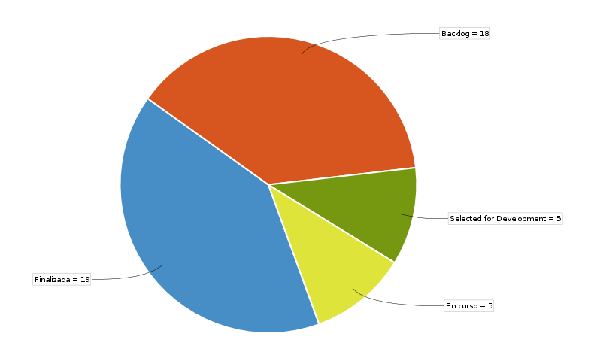En aquest punt es tracta tota la metodologia utilitzada i com està desenvolupat el treball, de forma que es mostra també visualment com s'ha anat creant tot el projecte des del principi amb un estudi de mercat sobre les diferents aplicacions que hi ha més o menys semblats fins al codi i on està el hosting de l'aplicatiu.

## 4.1 Estudi de mercat

La realització d'aquest projecte es podria haver desenvolupat en diferents punts des d'una vista empresarial, aquest poden ser la contractació d'una empresa externa perquè executi tot el projecte a mida o a demandes del client. La contractació d'una auditoria on es poden mi-rar diferents aplicacions actuals del mercat i adaptar-les a l'empresa actual. I per finalitzar també la realització del projecte de forma interna a través dels empleats que es troben a l'empresa, aquesta última, ha sigut el resultat final que s'ha dut a terme al projecte amb un preu de 12,5 € l'hora que augmenten a 2.500 € a cost final del projecte. No obstant no queda reflectit als costos de l'empresa, ja que el mateix treballador el realitza a hores de la seva jornada laboral.

Per a un millor estudi, s'ha volgut crear una taula dels productes actuals del mercat i poder visualitzar quant costaria un aplicatiu d'aquesta mida per a un total de cinquanta treballadors actius a l'empresa.

|  |  |  |
| --- | --- | --- |
| **Nom** | **Preu** | **Característiques** |

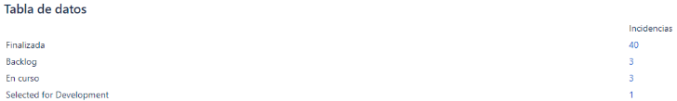

|  |  |  |
| --- | --- | --- |
| Intratime | 45,50 € | Control d'hores  Entrades i sortides en temps real  Assignació vacances |
| ControlLaboral | 75,00 € | Control d’hores  No instal·lació  Geofixatge |
| Sesame | 105,00 € | APP fixatge  Qui està treballant  Informes  Control Biometric |
| BeeBole | 299,50 € | Seguiment d’usuaris  Planificació vacances  Informes de control |
| myGestión | 412,45 € | Gestió administrativa  Característiques ERP  Alertes de gestió |
| Timenet | 529,20 € | Control d’hores  Revisió del temps  Assignació vacances |

**Figura [2]:** productes del mercat

## 4.2 Estat actual

Aquesta secció està per informar sobre quin era l'estat inicial del projecte en les primeres setmanes d'execució i com ha quedat finalitzat. S'ha realitzat la metodologia Kanban per a la planificació de totes les tasques on hi ha estructurada la columna de Backlog amb les diferents tasques que ha tingut el projecte, tant si estan en procés, si ja s'han implementat o si estan ja finalitzades. A continuació es mostraran dos gràfics extrets de l'aplicatiu Jira, aquest mateix és gratuït per estudiants i per tant s'ha implementat Kanban en ell, la primera figura mostra l'estat al principi de tot i la segona mostra els resultats finals just en tancar el projecte.

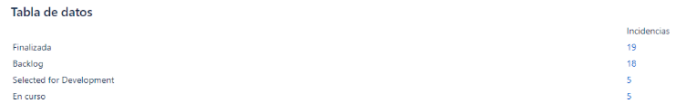**Figura [3]:** Kanban al principi del projecte

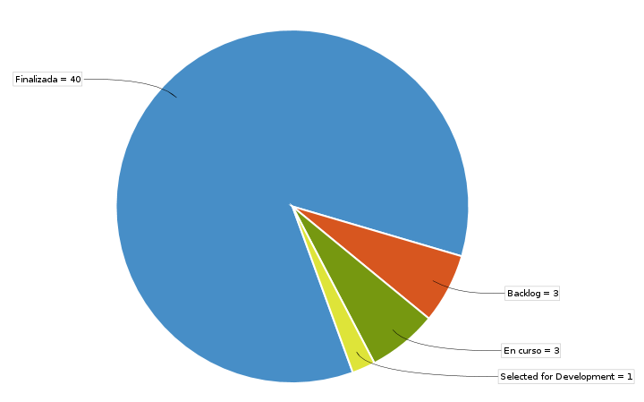

**Figura [4]:** Kanban al últim sprint

S'ha notat un gran canvi a l'hora de les tasques un cop finalitzat el projecte, no obstant es poden observar que encara hi ha tres tasques en el Backlog, tres en curs i també una seleccionada pel desenvolupament. Aquestes són: la realització d'un vídeo explicatiu, preparar el document d'entrega final, preparar la presentació i defensa al tribunal de la UAB, arrencada del sistema a tota l'empresa, entrega del document de l'aplicació al client i per finalitzar, les possibles millores implementades de cara a un futur.

## 4.3 Requeriments del sistema

Pel correcte desenvolupament d'aquest projecte, es va dur a terme un reconeixement de les funcionalitats explícites que ha de realitzar i les seves corresponents restriccions. Per aquest motiu s'han creat tres tipus de requisits que han sigut captats a través de les reunions realitzades amb el client. Aquests mateixos queden descrits a continuació en forma de punts, en el mateix ordre que es van captar en el seu moment.

**Requeriments Funcionals:** són declaracions dels serveis i funcionalitats que té el sistema, és a dir és la forma en la qual interactua i realitza les respostes automàtiques. Aquests mateixos es divideixen en un total de sis: (1) L'usuari s'ha d'identificar per poder introduir el seu horari. (2) L'usuari disposa d'una gestió de visualització de les hores en les quals hi ha fitxat. (3) Els usuaris només fan ús de l'aplicació per accedir, els administradors d'IT poden accedir a la BBDD per visualitzar tot. (4) L'usuari podrà realitzar una sol·licitud d'assistència amb la possibilitat d'adjuntar un document, certificat o comentari explicant les raons pertinents. (5) L'usuari podrà demanar canviar la seva contrasenya a l'administrador d'IT a través del sistema d'incidències. (6) L'usuari tindrà l'opció de poder deixar el comentari en blanc en cas de no necessitar-ho.

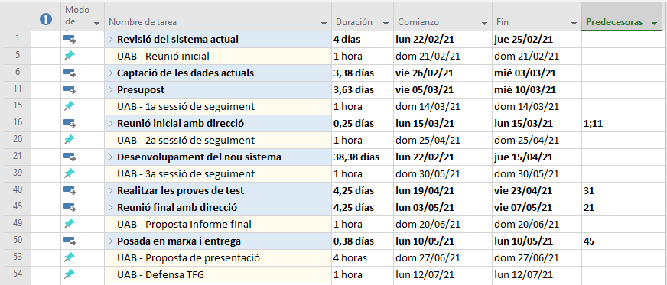**Requeriments No Funcionals:** a diferència dels funcionals (descrits anteriorment) estan més enfocats a la identificació de les propietats del sistema i quin és el seu rendiment de cara als resultats de l'usuari. No arriba a centrar-se sobre que fa el sistema, sinó com arriba a realitzar-ho. Amb un total de quatre requisits s'ha desenvolupat el següent: (1) La plataforma on s'executa l'aplicació serà totalment repsonsive, és a dir, permetrà utilitzar-se sobre qualsevol mena de dispositiu. Principalment està centrada per telèfons mòbils. (2) Hi ha un sistema de protecció de dades, ja que les persones utilitzaran el seu usuari del treball per a entrar. Aquestes estan registrades a la base de dades amb nom, DNI, contrasenya, tipus de càrrec, extensió interna del telèfon. Per tant es necessita implementar la llei de protecció de dades de l'empresa. (3) Les contrasenyes dels usuaris en el moment d'entregar-les, tindran un format predeterminat amb la seva lletra del nom i quatre nombres aleatoris. És un format estàndard utilitzat únicament pel primer cap a l'hora d'iniciar sessió. Si volen canviar-la han d'avisar al departament d'IT. (4) Es realitzarà un xifratge de contrasenyes per garantir la seguretat d'aquestes a l'hora de fer la connexió amb el servidor, en cap moment es permetrà visualitzar la contrasenya al client, sinó, que passa directa-ment al servidor i un cop en aquest es fa la comprovació de l'usuari.

**Requeriments Tècnics:** són els aspectes tècnics que es deuen complir per a complementar amb èxit el sistema. Es tracta d'aspectes relacionats amb el rendiment, fiabilitat, disponibilitat, seguretat, etc. Normalment fan referència a les especificacions més tècniques del sistema com per exemple saber en quin idioma està programat, quin sistema operatiu s'utilitzarà, estàndard a complir, etc. Un total de tres requeriments han sigut suficient per poder descriure l'aplicació: (1) La pàgina web estarà allotjada en una web hosting anomenada HostMonster, encarregat de guardar arxius, bases de dades, PHPMyAdmin, qualsevol mena de configuració com si fos un servidor local, però que permet realitzar connexions des de l'exterior de l'empresa i d'aquesta forma utilitzar un domini. (2) Els llenguatges de programació empleats son HTML amb JavaScript i AJAX per a la programació web client, PHP per a la configuració del servidor juntament amb sentències querys de SQL. (3) De cara a les bases de dades s'utilitza el programari PHPMyAdmin amb el sistema MySQL de bases de dades relacionals, d'aquesta forma es poden realitzar totes les configuracions de les taules amb les seves relacions. Aquest programari també permet realitzar un pas a taules amb el disseny gràfic.

## 4.4 Analisis d’implementació

Una de les principals característiques de l'aplicació ha sigut la seva implementació, feta per passos de menys a més abans de començar a picar codi com si no hi hagués un demà, es realitza la creació de diferents tipus de diagrames, de prototips i també de com organitzar el format de les carpetes en un model vista controlador. Tot això de com s'ha realitzat pas a pas s'explicarà a continuació, amb un ordre cronològic, ja que s'han anat creant a mesura que el projecte ho ha necessitat pas a pas.

Per començar, abans de gestionar res de l'aplicació s'ha hagut de realitzar un **Diagrama de Gantt** per a la gestió de les tasques i els temps de realització, també s'ha realitzat per saber quina tasca seria més pertinent de fer que un altre. A continuació es mostrarà el primer diagrama que es va realitzar i després el segon amb els canvis que hi han hagut al llarg de tot el projecte.

**Figura [5]:** primer Diagrama de Gantt

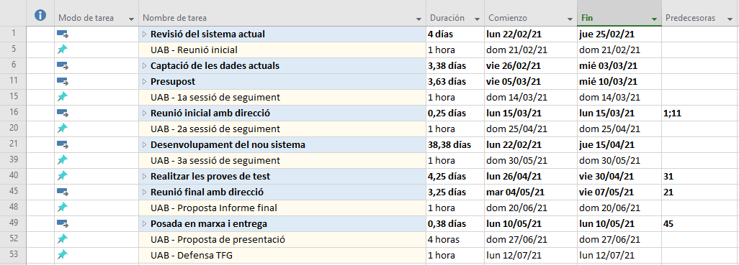

**Figura [6]:** ultim Diagrama de Gantt

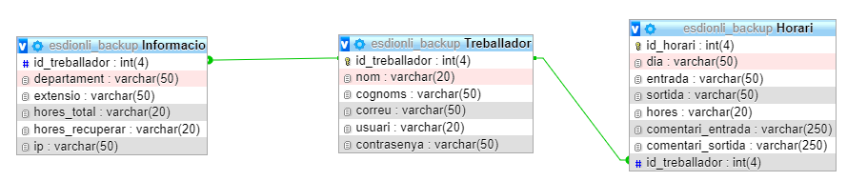Després de la realització dels diagrames de planificació del projecte, on es poden observar canvis a les dates es va començar a realitzar el **Diagrama Entitat Relació** i el **Diagrama Model Relacional**. Tots ells estan als **Apèndixs** d'aquest document per a una millor visualització. A continuació s'exposarà una breu captura de pantalla en miniatura per a poder saber de què tracten

**Figura [7]:** diagrama Model Relacional

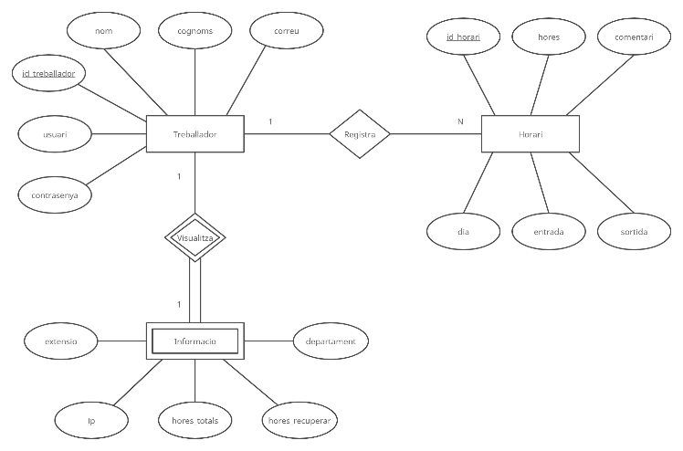**Figura [8]:** diagrama Entitat-Relació

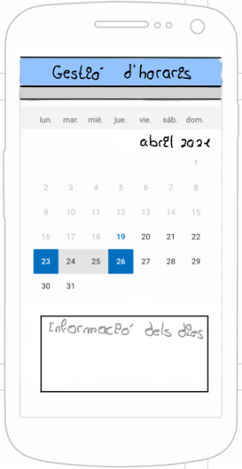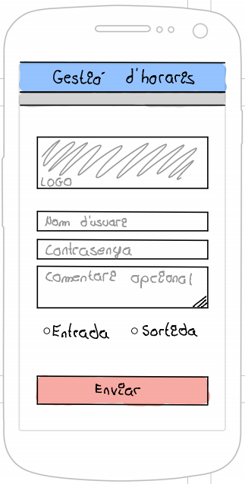Un cop està definit el temps de planificació i també uns diagrames de com està estructurada la base de dades, es va passar al següent punt. La **creació d'un prototip**, com no hi ha cap persona encarregada del disseny de l'aplicació, ja que només està una persona dedicada aquest projecte, fa falta un prototip abans de la creació del codi. Aquest consta de dues imatges que permeten visualitzar com és el pas previ abans de la creació de l'aplicatiu.

**Figura [9]:** login **Figura [10]:** registres

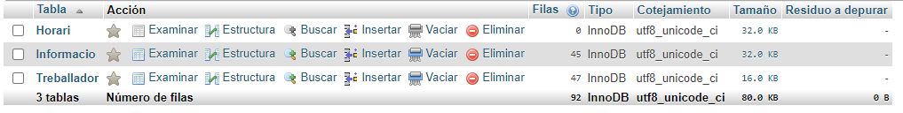Per finalitzar amb aquest apartat s'ha volgut demostrar una captura de pantalla de la base de dades i les taules que s'han creat, és únicament perquè es pugui visualitzar abans de començar amb el codi i la visualització dels resultats.

**Figura [11]:** taules de la BBDD

## 4.5 Codi i hosting

Per la realització de l'aplicació s'han utilitzat uns llenguatges de programació específics tant pel client com pel servidor, en el cas del primer s'ha realitzat amb HTML i CSS, i gràcies a aquest es pot realitzar la interacció amb la part del servidor amb connexions de AJAX i JQuery. Un cop fetes és passa a la part del server realitzada amb llenguatge PHP.

Per la gestió del back-end s'ha realitzat una base de dades relacional amb PHPMyAdmin a un hosting anomenat HostMonster on hi ha usuaris amb les bases de dades. També es visualitza a continuació el format actual del MVC (Model View Controller) és una organització de directoris i fitxer que permet separar el nostre codi en segments que són més fàcil de modificar o trobar de cara a futures modificacions o altres persones.

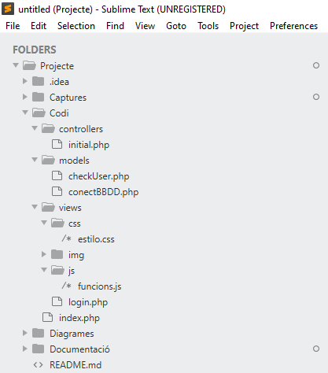

**Figura [12]:** format del MVC

# 5 Discussió i qualitat dels resultats

Tot aquest informe ha presentat el progrés de tota la creació del projecte d'ESDisponible i com s'ha anat actualitzant durant tot el temps, actualment ja està gai-rebé finalitzat, ja que com es va comentar és una versió beta on l'empresa de cara a un futur vol implementar-la amb tot l'equip d'IT i vol fusionar-la amb més característiques.

En aquest apartat es mostrarà les característiques sobre els tests realitzats a l'aplicació per comprovar que funcioni tot correctament abans de l'última posada en marxa, tant com si és per fer el testing de l'aplicació per la part del client, com una visualització de tots els resultats obtinguts i com es pot mostrar als dispositius mòbils, als ordinadors i des de qualsevol lloc amb Internet. Un cop aquests resultats són visibles i es pot observar que l'aplicatiu funciona correctament, es mostrarà tam-bé la seva justificació per saber si els resultats esperats són totalment assolibles per a un enginyer informàtic tenint en compte tots els recursos, com pot ser un equip de dissenyadors o un equip de programadors al back-end i al front-end. Que, en aquest cas no han estat disponibles, ja que és individual.

## 5.1 Test

Un cop s’ha finalitzat l’aplicatiu, es necessita uns registres de temps, de quantitat, de velocitat de processament de les dades, és a dir, s’ha de provar tota l’aplicació i comprovar que funciona correctament. Aquests tests comentats s’encarreguen de veure si l’usuari podrà utiltizar l’aplicació correctament sense cap problema, per tant s’ha volgut donar a un total de cinc persones l’accés anticipat en un format Alpha al programari, d’aquesta forma poden testegar i comentar si veuen que funciona correctament o tenen algun tipus d’error.

Els resultats obtinguts per aquestes persones han sigut totalment positius, han pogut utilitzarla sense problemes, totes elles també comenten que es molt intuïtiva i no tenen cap tipus de dificultat per fer-la servir, exactament el que volia el client, ja que hi ha persones de sixanta anys que treballen a l’empresa i no estan molt familiaritzats amb l’aplicatiu. Més a més, han realitzat proves per intentar trobar errors a l’aplicatiu Alpha ESDisponible, aquest han sigut els resultats, tots molts correctes:

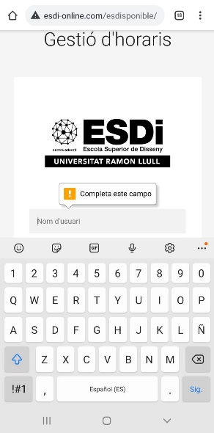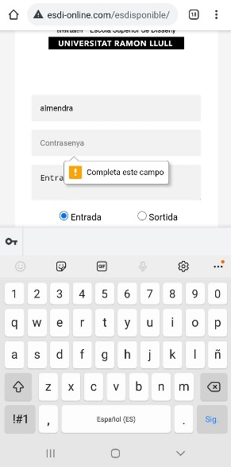

**Figura [13]:** camps obligatoris

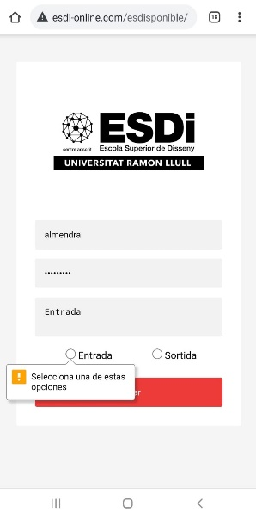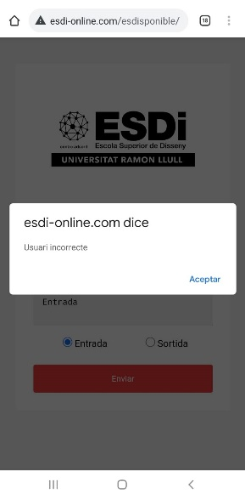

**Figura [14]:** obligatori entradai usuari incorrecte

A part d'aquest test realitzat per la comprovació d'usuaris i saber si estan ficant bé la contrasenya, també s'ha realitzat un nou tipus de test a la base de dades. Consta de què un usuari no pot fitxar una sortida sense abans haver realitzat abans una entrada, és un sistema per avisar a l'usuari de què no ha fitxat a l'entrada i per tant aquest dia no comptabilitzarà com a fet. Aquesta opció només està disponible pel mateix dia, ja que si el dia anterior l'usuari es va oblidar de sortir, a l'hora d'entrar al següent dia sí que el deixarà, no obstant a la base de dades com a opció de comentari opcional, sor-tirà 'no fitxat'. A continuació és mostra una captura de pantalla de les dues opcions, primer un intent de realitzat una sortida sense haver fet una entrada i després el resultat de la base de dades si l'usuari no va realitzar una sortida el dia anterior i torna a fitxar.



**Figura [15]:** sortida sense entrada

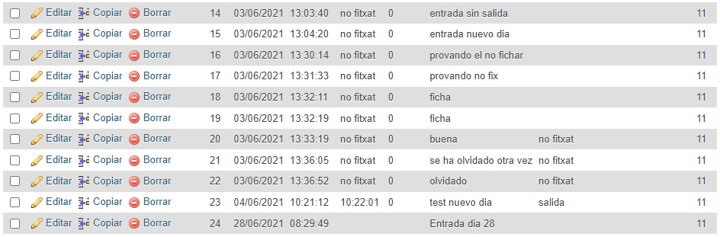

**Figura [16]:** entrada sense sortida i viceversa

Per a una millor visualització d'aquesta captura, es podrà trobar a **l'Apèndix** A4 a les últimes pàgines del document. La comprovació es realitza quan un usuari ha fet una entrada, senes haver realitzat el dia anterior una sortida, per tant si l'usuari al següent dia torna a fitxar, a l'hora de la sortida indicarà 'no fitxat' i com a comentari opcional de la sortida també apareixeran les paraules de 'no fitxat'. Aquesta és una opció que ha sigut demanada directament pel client (Direcció General) per saber quines persones està utilitzant correcta-ment l'aplicatiu i quines no.

## C:\Users\Angel\Desktop\Información\TFG\Projecte\Imatges\PC - Login.JPG5.2 Resultats obtinguts

La interpretació dels resultats obtinguts es pot fer des de diferents punts de vista, ja que és un projecte desenvolupat amb l’empresa i per tant te diferents ulls. El primer és el punt del client, és a dir l’empresa ESDi on s’està executant aquest projecte. Demanen un aplicatiu que sigui molt intuïtiu i per tant que no consti de dificultats i no sigui necessari un aprenentatge a nivell formatiu, també volen que sigui senzill perquè l’utilitzen persones de seixanta anys que no saben com funciona un ordiandor i amb prou feines tenen telèfons intel·ligents. Aquest és un punt de vista, també es pot visualitzar des de la universitat on s’esta desenvolupant un treball de camp TFG amb tots els coneixements adquirits durant els anys de l’estudiant a les clases, de forma que possi en practica tot l’aprés. Aixo fa referencia a la menció d’Eningyeria del Software, per tant el projecte desenvolupat ha estat realitzat amb un estudi de mercat previ, una configuració del Diagrama de Gantt per a realitzat una planificació de les tasques, una organització d’aquestes per prioritats amb l’aplicatiu Jira i la metodologia agil Kanban, un prototip per saber com serà l’aplicació final, una configuració de la base de dades i una programació. Amb totes aquestes opcions es fa referencia a que en la menció escollida, es realitza més organització, estudis, i documentació que opcions de programació i per tant s’ha volgut centrar en aquests aspectes abans que realitzat una intel·ligència artificial per exemple.

Tots els resultats obtinguts tant de configuració per ordinador, com per a dispositius Android o també dispositius iOS es mostraran a continuació. La compatibilitat entre tots els dispositius ha sigut possible, ja que l'aplicatiu està realitzat en una pàgina web i no en un sistema de programació específic per a Android o iOS. Això va ser una petició del client, ja que no volien diferenciació d'aplicatius i que els usuaris finals hi haguessin d'utilitzar espai en els seus dispositius mòbils. A l’**Apèndix 5** i **6** es pot visualitzar amb moltes més captures i opcions diferents.

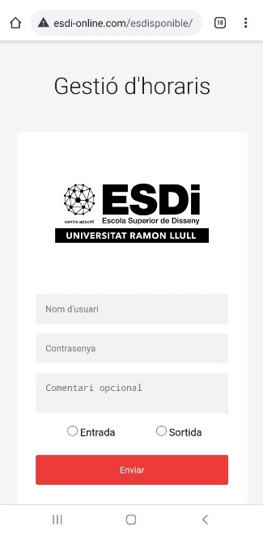



**Figura [17]:** login iOS **Figura [18]:** login Android

**Figura [19]:** login Ordinador Windows

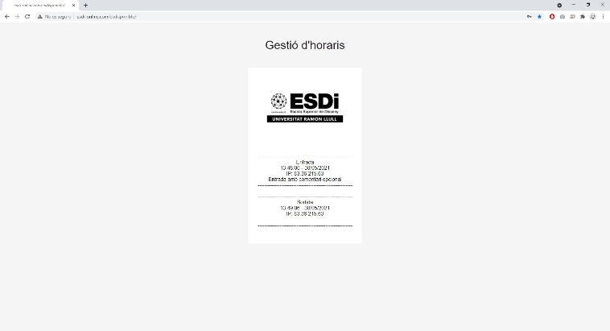

**Figura [20]:** resultat login ordinador

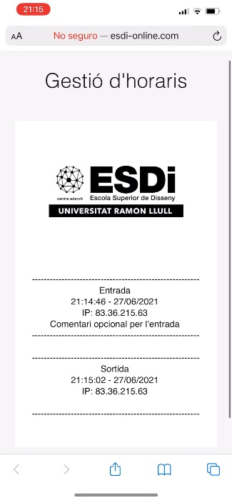

**Figura [21]:** resultat login mòbil

## 5.3 Justificació dels resultats

Els resultats obtinguts són assolibles per a un enginyer informàtic, tenint en compte molt important els recursos disponibles de base. És un treball de final de grau orientat a l'Enginyeria del Software, és a dir a la planificació, organització, gestió de projectes, priorització de tasques i gestió del programari codi al software. Per tant la realització d'aquest no és únicament la programació del codi com pot ser un treball de computació o un dedicat a la robòtica o a la investigació de processadors quàntics, aquest mateix utilitza tots els coneixements de les principals assignatures de la menció del Software com poden ser la gestió i administració de bases de dades, la programació web orientada a tots els dispositius actuals, captació dels requisits del software a través de les reunions amb el client, el disseny del software amb prototips de forma que es pugui realitzar el codi de manera correcta i comprensible, no se centra principalment en el codi, sinó també en el format d'aquest a través del Model Vista Controlador i també en la forma de l'organització i la gestió del treball en equip (en aquest cas nul·la), ja que l'ha realitzat una única persona. També se centralitza un estudi de mercat de diferents aplicatius que es poden trobar, i la comptabilització de les hores dedicades del treballador a l'empresa, de forma que es fa una comparativa amb quins resultats són millor a la part econòmica.

Unes de les mancances en els resultats obtinguts ha sigut l'obtenció dels requeriments de l'aplicatiu, ja que la mateixa empresa amb Direcció General (el client) ha volgut canviar-los gairebé cada mes amb diferents opcions, en un principi no era necessari la implementació de guardar les IP de cada dispositiu on s'utilitzarà per exemple, tampoc es volia fer online i únicament als ordinadors locals, per evitar que poguessin fitxar des de casa (una opció inconsistent i al comunicar-la al client va canviar d'opinió). Per finalitzar també es volia realitzar una configuració d'un calendari per veure els dies fitxats, el client va comentar que no és necessari, ja que són hores extres de feina laboral que es poden implementar directament amb l'antic programari i exportar-les amb aquest, de la mateixa forma la creació de diferents perfils amb permisos tampoc s'ha realitzat. La creació del calendari era una part important en els resultats, però, l'últim més el client va comentar que no ho volia, ja que vol l'aplicatiu molt simple i per tant els resultats un cop s'ha fet el login s'han hagut de canviar per uns més simples i es mostren de manera molt simple, en un futur pròxim serà modificat aquest disseny un cop estigui feta la coordinació amb l'antic aplicatiu d'empremta digital.

# 6 Conclusions

Les conclusions finals estan separades en dos punts importants, un són les conclusions finals del projecte i quins són els punts més importants extrets d'aquest projecte, i l'altre punt important de les conclusions és la meva opinió personal sobre el Treball Final de Grau a l'Enginyeria, separat també per les diferents mencions que hi ha al grau.

El treball s'ha realitzat correctament i al final s'ha pogut dur a terme un aplicatiu que està actualment en ús a l'empresa ESDi i totes les persones, és a dir els usuaris finals, estan molt contents, ja que visualment diuen que és prou atractiu i també intuïtiu. El client (Direcció General) comenten que és explícitament el que demanaven, un aplicatiu bàsic, que no es necessiti cap mena de formació o document explicatiu pels usuaris, que sigui molt intuïtiu i que es pugi realitzat des de casa pel tema del teletreball, indicant si la persona es troba a l'edifici actual o no. Per tant s'ha fet correctament el treball de cara als usuaris finals que estiguin contents i també al client, el qual no ha demanat cap més canvi amb aquesta primera versió Beta i en els pròxims mesos començarà a modificar-se sota les seves peticions amb el departament d'IT. Les conclusions finals sobre el projecte són els següents punts.

* **Coneixements:** aplicats tot el que s'ha après durant els anys acadèmics.
* **Creació:** s’ha realitzat un desenvolupament des de zero sense l’adaptació a altres aplicatius.
* **Responsive:** els resultats obtinguts són totalment aptes per a qualsevol mena de dispositius.

L'última conclusió que vull donar al respecte és la meva opinió personal sobre el Treball Final de Grau, ja que un treball com aquest és aplicar tots els coneixements que ha après l'estudiant durant cada any del seu curs a la universitat, aquest mateix es pot realitzar des de diferents punts com per exemple un projecte matemàtic ex-posarà fórmules i documentació sobre els tsunamis per exemple, un projecte de robòtica serà la creació i el desenvolupament d'un robot que realitzi algun moviment. Llavors un projecte d'Enginyeria del Software estaria molt bé que sigui la gestió de tot un projecte, és a dir, de cara a futurs treballs finals de grau a enginyeria informàtica estaria molt bé realitzar-los en grups com per exemple l'assignatura de Laboratori Integrat de Software, que estava dividida per equips de set persones on cadascuna executava una tasca o un grup de tasques, on una d'elles era l'encarregada de gestionar les tasques, realitzar les actes, els seguiments, la creació dels temps en aquestes, els diagrames de planificació com el de Gantt, un estudi previ de mercat, etc. Estaria molt bé que un Enginyer de Software, el seu treball final de grau sigues gestionar un equip de persones i que cadascuna d'aquestes dugui a terme les tasques pertinents, com per exemple ajuntar quatre persones, un de cada menció i que facin un treball en grup, on cadascuna ha d'aplicar els coneixements pertinents a la seva menció i per tant cada persona en concret executarà les tasques de la menció escollida, com poden ser la programació d'una aplicació, les connexions IoT, la gestió del temps, el desenvolupament de l'aplicatiu en diferents dispositius, etc. Cara un futur del món laboral, és el que es realitza a les empreses, són gestionades per equips on cada persona te assignada una funció i executa les tasques segons aquesta.

## 6.1 Objectius no assolits

Tots els objectius que s’han anat exposant durant l’informe s’han pogut realitzar correctament, des de la revisió de l’antic sistema fins a la implementació del nou amb la minimització de temps, la facilitació de l’exportació de les dades i l’ajuda en el procés de fixatge.

No obstant hi ha un punt important que no s'ha pogut realitzar, per petició general del client. Es volia incorporar una creació de diferents usuaris amb permisos i que aquests mateixos poguessin exportar les dades amb només un botó. Això és una molt bona opció de cara als caps de departament visualitzar quines persones estan fent la seva feina correctament i si ho fan al seu lloc de treball. És una implementació on hi ha diferents perfils d'usuari com per exemple els usuaris normals d'un departament, un cap de departament que només pugui veure tots els seus empleats, un altre usuari que sigui direcció general on es pugui exportar totes les dades de tots els treballadors en qualsevol moment i un usuari d'administrador que permeti gestionar els permisos d'aquests anteriors. Això mateix, es podia realitzar amb una llista dels treballadors i un botó que permeti a l'aplicatiu exportar en format csv tots els horaris seleccionats. No s'ha pogut dur a terme, ja que des de Direcció General (el client) han demanat explícitament que no volen que cap persona pugui exportar les dades d'una altra, és a dir, pots visualitzar les teves dades presonals dels horaris, però ningú pot exportar-les per guardar-les o utilitzar-les en contra de qualsevol altre, aquesta opció d'exportació de dades es realitza única i exclusivament quan direcció ho demani i sota la seva visualització en directe, és a dir es podran exportar les dades quan una persona d'alta direcció estigui en el Departament d'IT personalment i demani extreure i visualitzar-les directament de la base de dades. En ser una empresa petita amb poques persones treballant, hi ha un contacte directe amb direcció i per tant aquestes persones tenen a l'abast el control de tot.

## 6.2 Possibles extensions

El projecte desenvolupat està pensat perquè sigui molt ampliable en un futur i tingui diferents extensions o millores que puguin realitzar-se a llarg o curt termini. Aquestes mateixes estaran realitzades també pel Departament d'IT a l'empresa ESDi i en breu temps s'implementaran després de la versió Beta. A continuació es mostraran tres possibles extensions de l'aplicatiu i com es realitzarien.

1. **Perfils:** una de les extensions que es vol proposar a Direcció General és la creació de perfils ja comentada als apartats anteriors, d'aquesta forma no seria necessari la presència de cap directiu de l'empresa per gestionar problemes interns dels departaments.
2. **Calendari laboral:** la realització d'un calendari laboral on les per-sones poden observar quins dies de vacances hi ha a l'empresa, quin és l'horari general del centre o de cada persona que treballi. També hi haurà la disponibilitat de reservar torns de vacances i poder agafar els dies de lliure disposició personal.
3. **Separació de l’aplicatiu:** aquesta és una petició del client, de cara al pròxim any acadèmic es vol realitzar la creació d'un sis-tema que només permeti realitzar el fixatge des de l'edifici central de l'empresa, és a dir separar el sistema en dos aplicatius diferents de front-end, però utilitzant el mateix back-end. D'aquesta forma es pot gestionar les persones que estan realitzant el fixatge des de dispositius mòbils fora o dins de l'empresa, des de l'ordinador local o personal a l'edifici o també si ho estan fent a casa en forma de teletreball. És una petició per poder visualitzar quines persones estan realitzant teletreball i també poder comprovar si estan utilitzant bé l'aplicatiu, de forma que cap pugui fitxar abans d'hora, per exemple si estan en el tren i arriben tard.

**Agraïments**

Vull agrair principalment a una de les persones que més m'ha ajudat en aquest projecte en forma d'opinió, el meu cap de departament Fran. Ja que no hi havia dissenyador gràfic (és un projecte personal) i l'opinió d'altres persones sempre és benvinguda, per saber si agradarà o no als usuaris finals. També vull mencionar a tots els treballadors de l'empresa que amb diferents preguntes personals han donat la seva opinió o al final alguns van poder fer un test de l'aplicatiu de manera honesta. Agrair a Georgina (directora del centre ESDi), per deixar-me fer el treball a la seva empresa, i a tots els caps de departament el temps dedicat a dur a terme les reunions i la seva opinió personal. També i no menys important, en Marc, el meu tutor de TFG on m'ha ajudat moltíssim de cara a totes les reunions realitzades a través de videotrucades, el seu temps dedicat a corregir els informes i poder millorar-los cara una entrega final perfecta, i la seva voluntat d'escollir el meu projecte quan ho va veure. Per finalitzar també vull mencionar a la meva família, als meus amics i totes les meves amistats que sempre estan donant ànims per a seguir endavant i no deixar-ho tot per última hora, gràcies a tothom!

**Bibliografia**

1. Softcatalà “Corrector ortogràfic i gramatical.” 2020. [consultat 02/03/2021]. Disponible a Internet: <https://www.softcatala.org/corrector/>
2. FactorialBlog “Conoce todo sobre la ley del control horario para empleades.” 2021. [consultat 02/03/2021]. Disponible a Internet: <https://factorialhr.es/blog/nueva-ley-control-horario/>
3. Agencia Estatal Boletín Oficial del Estado “Resolución de 28 de febrero de 2019, instruccions sobre jornada y horarios de trabajo.” 2019. [consultat 02/03/2021]. Disponible a Internet: <https://www.boe.es/diario_boe/txt.php?id=BOE-A-2019-2861>
4. Wrike “¿Qué son los requisitos técnicos en la gestión de proyectes?. 2021. [consultat 19/04/2021]. Disponible a Internet: <https://www.wrike.com/es/project-management-guide/faq/que-son-los-requisitos-tecnicos-en-la-gestion-de-proyectos/>
5. Intratime “Intratime Basic”. 2020. [consultat 22/04/2021]. Disponible a Internet: <https://www.intratime.es/planes/intratime-basic/>
6. ControlLaboral “Precios Control laboral”. 2021. [consultat 22/04/2021]. Disponible a Internet: <https://www.controllaboral.es/precios/>
7. Sesame “Precio”. 2021. [consultat 22/04/2021]. Disponible a Internet: <https://www.sesametime.com/precio/>
8. BeeBole “Precios Sencillo y Flexible”. 2020. [consultat 22/04/2021]. Disponible a Internet: <https://beebole.com/es/precios/>
9. myGestión “Precios de myGESTIÓN”. 2020. [consultat 22/04/2021]. Disponible a Internet: <https://www.mygestion.com/precios>
10. Timenet “Control de tiempos de trabajo al alcance de todos”. 2020. [consultat 22/04/2021]. Disponible a Internet: <https://www.registrojornadalaboral.es/es/tarifas>
11. hostmonster “Web-Hosting Control Panel”. 2020. [consultat 30/05/2021]. Disponible a Internet: <https://my.hostmonster.com/web-hosting/cplogin>

**APÈNDIX**

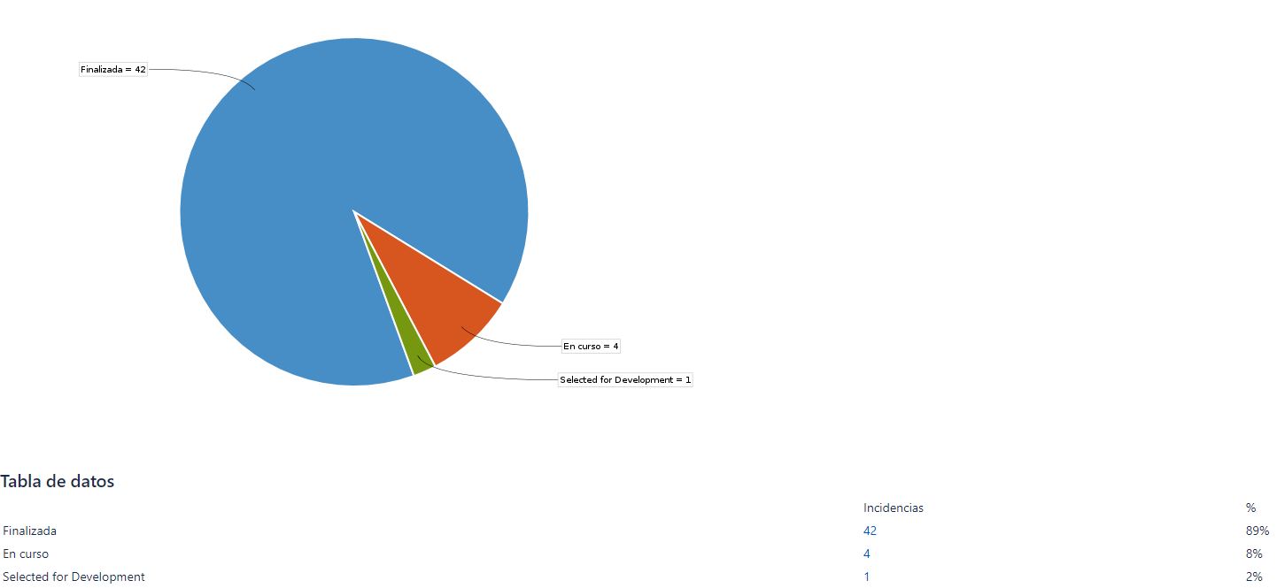**A1. Gràfic Kanban Final**

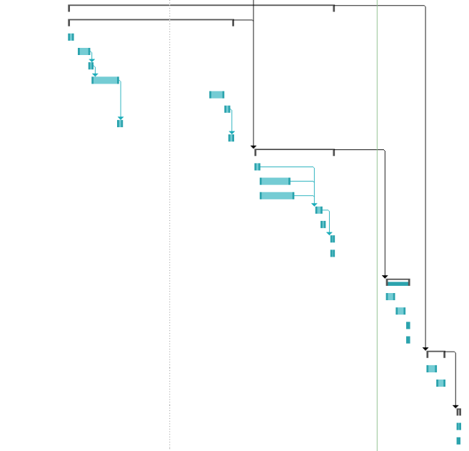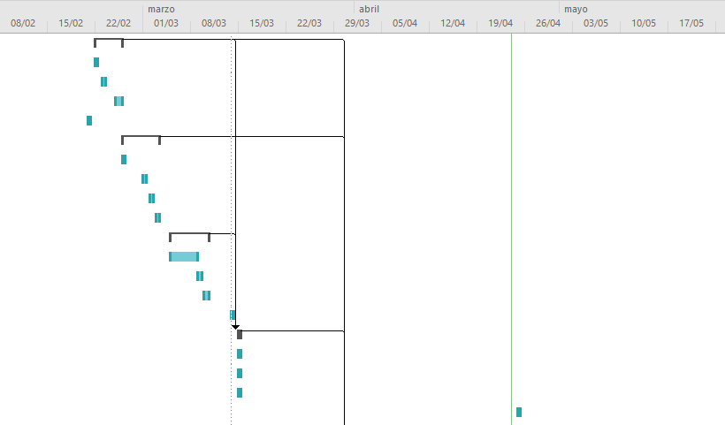**A2. Diagrama de Gantt Final**

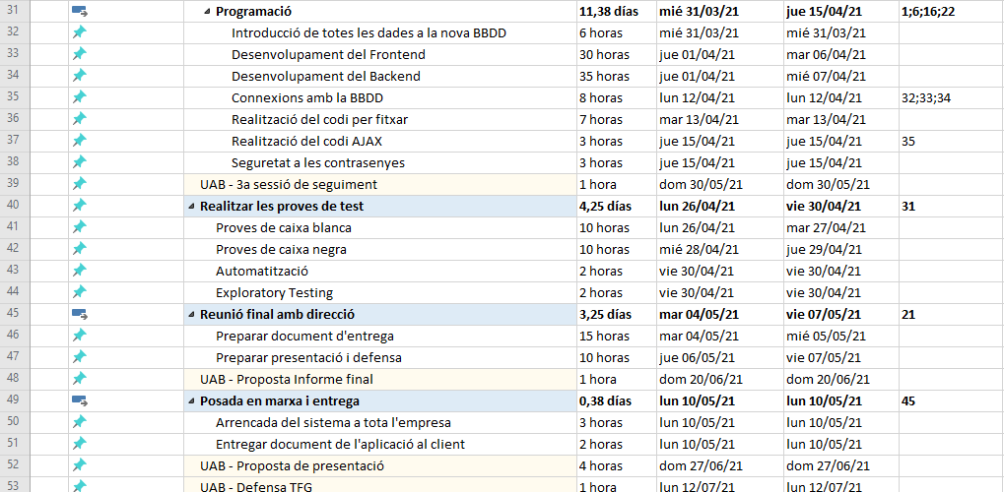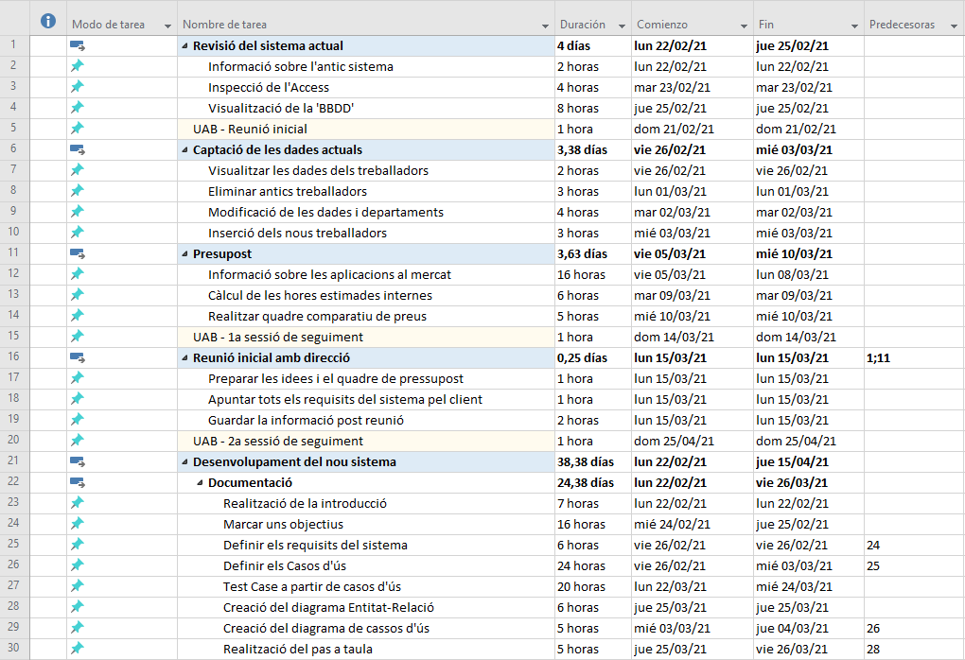

**A3. Diagrames i taula de la Base de Dades**

**A3.1 Diagrama Entitat Relació**

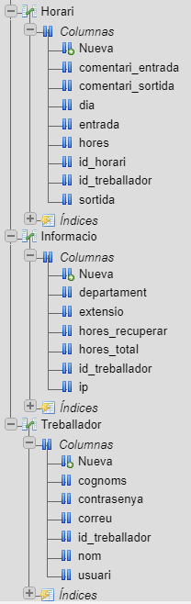**A3.2 Diagrama Model Relacional**

**A3.3 Taules de la Base de Dades**

**A4. Entrada i sortida sense fitxar**

****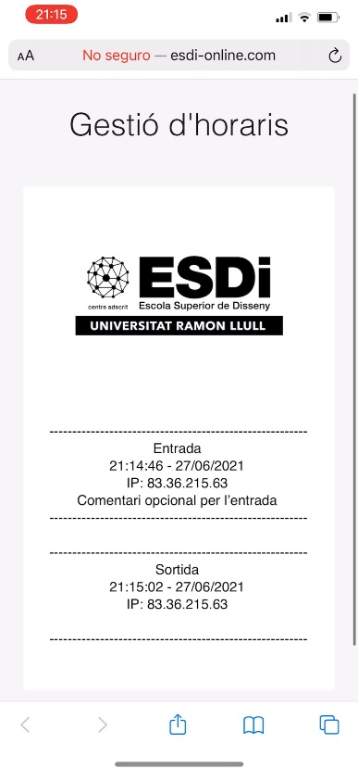**A5. Imatges de l’aplicatiu mòbil Android/iOS**

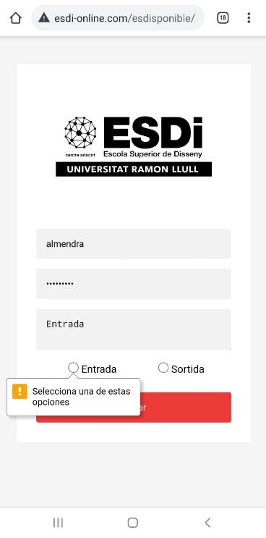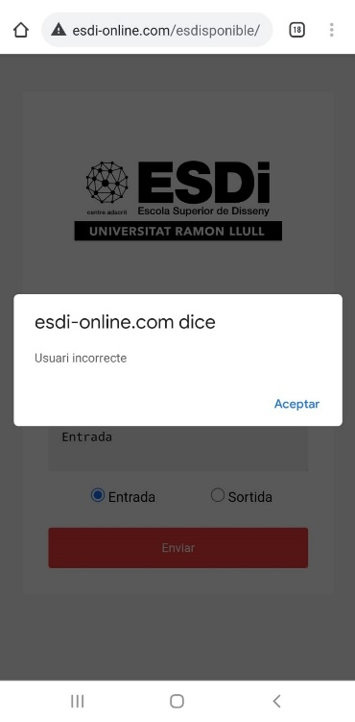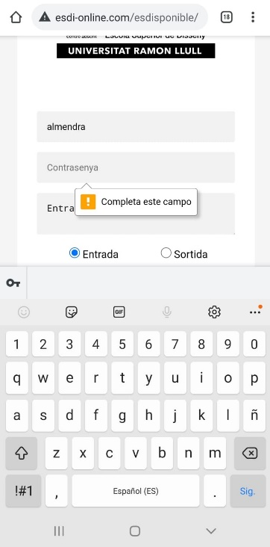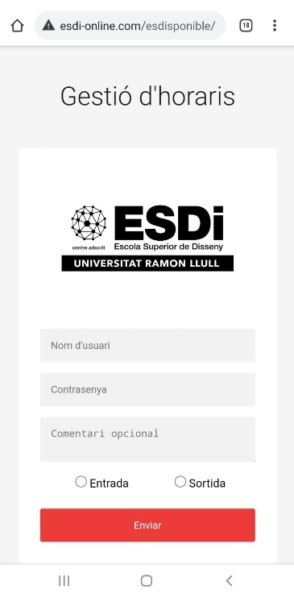

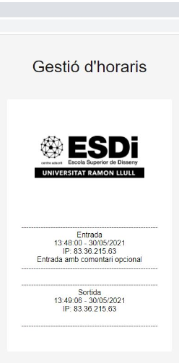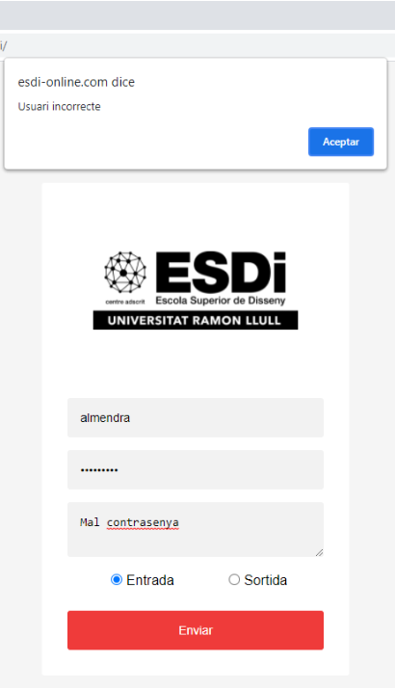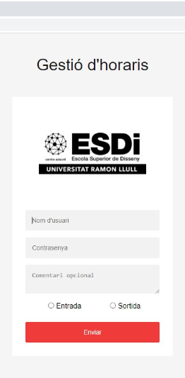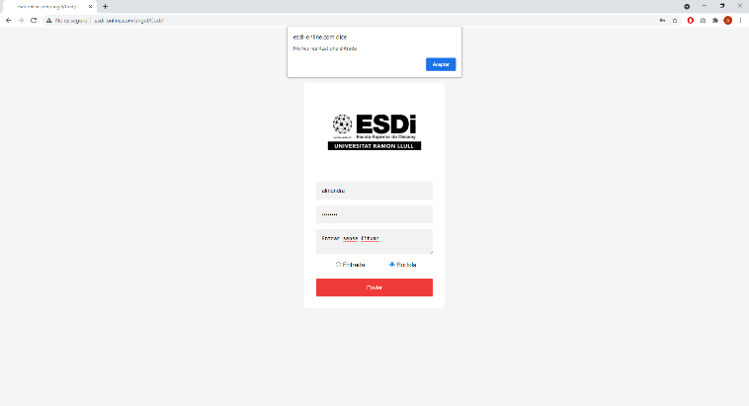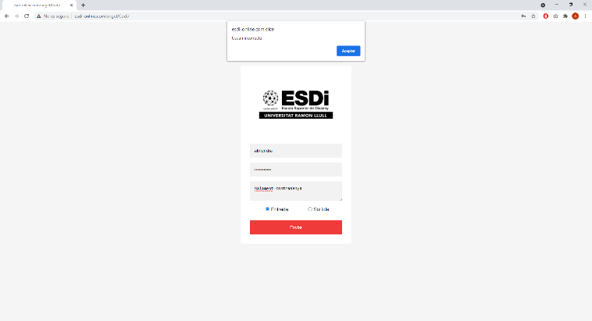**A6. Imatges de l’aplicatiu ordinador**

